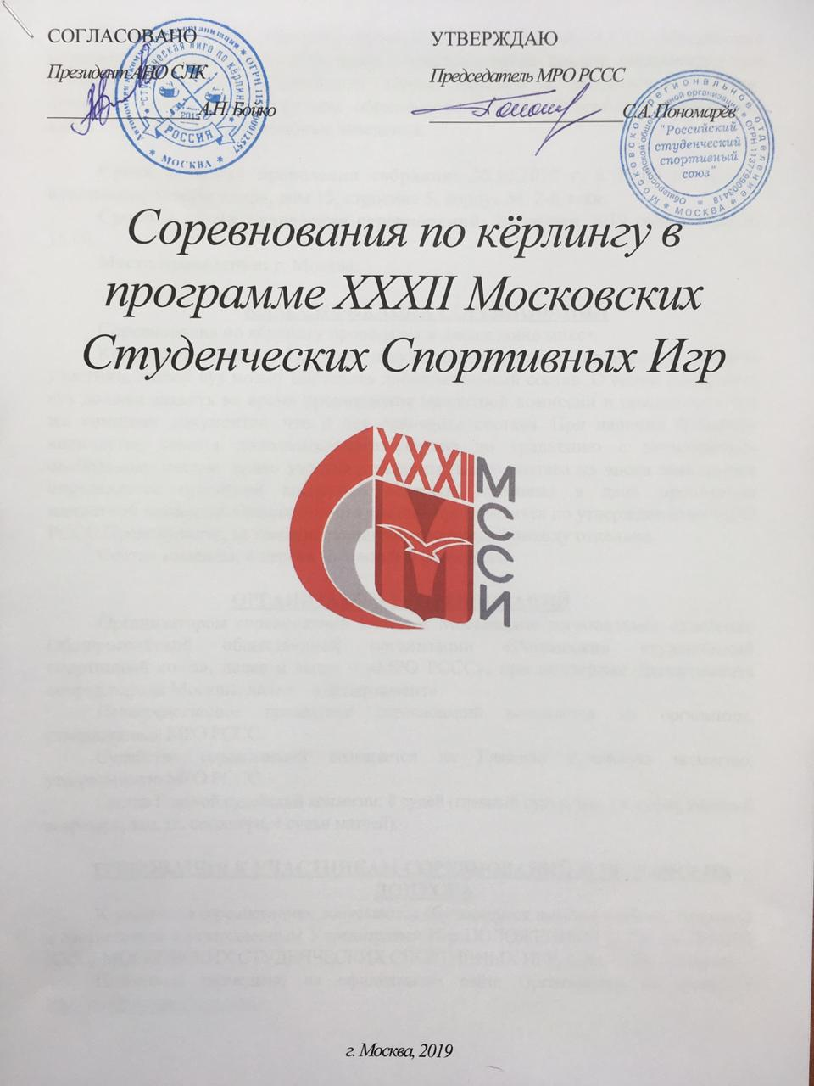
Соревнования по кёрлингу проводятся в программе XXXII Московских Студенческих Спортивных Игр, далее – «Игры», среди команд образовательных организаций высшего образования города Москвы и Московской области, аккредитованных Министерством образования и науки Российской Федерации, далее - вузы или высшие учебные заведения.

Сроки и время проведения собрания: 30.10.2019 г. в 17:00 по адресу Красноказарменная улица, дом 13, строение 5, корпус М, 2-й этаж.
Сроки и время проведения соревнований: 24 ноября 2019 года с 9.00 до 15.00.
Место проведения: г. Москва.

Классификация соревнований
Соревнования по кёрлингу проводятся в дисциплине микст.
Количество команд 12. При отсутствии указанного количества команд-участниц, любой вуз может выставить дополнительный состав. О своем намерении вуз должен заявить во время прохождения мандатной комиссии и представить тот же комплект документов, что и для основного состава. При наличии большего количества команд дополнительного состава по сравнению с имеющимися свободными местам, право участия дополнительного состава из числа заявленных определяется судейской коллегией «слепым жребием» в день проведения мандатной комиссии. Оплата второго состава производится по утвержденному МРО РССС Прейскуранту, за каждую выставленную вузом команду отдельно.
Состав команды: 4 игрока (2 юноши и 2 девушки).

Организаторы соревнований
Организатором соревнований является Московское региональное отделение Общероссийской общественной организации «Российский студенческий спортивный союз», далее и выше – «МРО РССС», при поддержке Департамента спорта города Москвы, далее – «Департамент».
Непосредственное проведение соревнований возлагается на оргкомитет, утвержденный МРО РССС.
Судейство соревнований возлагается на Главную судейскую коллегию, утвержденную МРО РССС.
Состав Главной судейской коллегии: 8 судей (главный судья, зам. гл. судьи, главный секретарь, зам. гл. секретаря, 4 судьи матчей).

Требования к участникам соревнований и условия их допуска
К участию в соревнованиях допускаются обучающиеся высших учебных заведений в соответствии с утвержденным Учредителями Игр ПОЛОЖЕНИЕМ О ПРОВЕДЕНИИ XXXII МОСКОВСКИХ СТУДЕНЧЕСКИХ СПОРТИВНЫХ ИГР, далее – «Положение».
Положение размещено на официальном сайте Организатора по адресу - http://mrsss.ru/page/xxx-mssi.
В случае противоречия содержащихся в настоящем документе требований и норм с требованиями и нормами, содержащимися в Положении, нужно руководствоваться требованиями и нормами Положения. Положение имеет высшую юридическую силу по отношению к настоящему документу.

ПРОГРАММА СОРЕВНОВАНИЙ
*при участии 12 команд (4 группы по 3 команды)
24 ноября 2019 года
09.00 - Церемония открытия соревнований
9.15-10.15 - 1 тур
10.15-11.15 - 2 тур
11.15-12.15 - 3 тур
12.45-13.45 - 4 тур (полуфинал)
13.45-14.45 - 5 тур (финал, матч за 3 место)
15.00 - церемония закрытия соревнований

Заявки на участие
Вузы и спортсмены, желающие принять участие в соревнованиях в программе Московских Студенческих Спортивных Игр должны заявить о своем намерении, пройдя электронную регистрацию в сети интернет по адресу http://mrsss.nagradion.ru до 20.11.2019 г.
При прохождении регистрации обязательно указываются полностью все требуемые сведения, в том числе прикрепляются фотографии спортсменов (портретное фото анфас). После прохождения электронной регистрации распечатывается Заявка (Заявочный лист), которая заверяется заведующим кафедрой физического воспитания, либо иным уполномоченным представителем вуза образовательной организации высшего образования и заверяется печатью образовательной организации высшего образования.
Заявки вузов содержащие не полные сведения Организатором не регистрируются, а команды вузов подавшие такие заявки, не допускаются до мандатной комиссии и до соревнований по виду спорта.
Мандатная комиссия состоится 22 ноября 2019 г. с 10:00 до 15:00. На мандатную комиссию представитель вуза обязан представить:
- 2 экземпляра распечатанной электронной заявки (заявочный лист);
- оригинал студенческого билета с отметкой о переводе на текущий учебный год или справку из деканата, подтверждающую статус студента очной формы обучения, на каждого спортсмена, указанного в заявке;
- медицинский допуск. Медицинская справка или Заявка должны содержать штамп медицинского учреждения, где проводился медицинский осмотр, треугольный штамп указанного учреждения и личную печать врача, проводившего осмотр и допустившего спортсмена к соревнованиям по виду спорта. В Заявке личная печать врача ставится напротив персональных данных каждого спортсмена в последней графе, а также в нижней части Заявки с указание количества допущенных спортсменов;
- оригинал или заверенная страховой компанией копия полиса страхования жизни, здоровья и от несчастных случаев;
- а также иные сведения и документы, указанные в утвержденном Положении о проведении очередных МССИ. Положение размещается в сети интернет на официальном сайте Организатора www.mrsss.ru в разделе «Документы».
Мандатная комиссия проводится по адресу: Красноказарменная улица, дом 13, строение 5, корпус М, 2-й этаж.
На соревнованиях участник обязан иметь при себе документ, подтверждающий личность (паспорт, военный билет), а также студенческий билет и предъявлять его по требованию главного судьи. Представитель команды должен иметь Заявку с отметкой о прохождении мандатной комиссии.
В случае если вуз не принимает участие в соревнованиях по данному виду спорта, то студенты такого вуза, при наличии согласия, могут выступать за другой вуз, принимающий участие в соревнованиях. Такие студенты являются легионерами. Легионер должен соответствовать указанным выше критериям, а также представить в мандатную комиссию оригиналы письменных согласий. Согласия должны содержать подписи представителей вузов, одно согласие из вуза, в котором студент учится, а второе - за который выступает. Согласия подписывают штатные сотрудники вузов рангом не ниже заведующего кафедрой физического воспитания. Согласия должны быть заверены печатью вузов.
Участники, не прошедшие мандатную комиссию, либо не предоставившие необходимые документы, не будут допущены до соревнований по керлингу.

Условия подведения итогов
За победу в матче начисляется 3 очка, за ничью – 2 очка, за поражение – 0 очков.
Места команд определяются по наибольшей сумме очков, набранных во всех матчах спортивного соревнования.
Если две команды набирают одинаковое количество очков, то их места распределяются по результату личной встречи этих команд в круговом турнире.
Если три и более команды набирают одинаковое количество очков, то их места распределяются по результатам встреч между этими командами в круговом турнире (если данная методика не позволяет ранжировать все команды, то ранг оставшихся команд определяется по результатам личных встреч между ними).
Для всех оставшихся команд, ранг которых не может быть определён вышеперечисленными способами, ранжирование осуществляется согласно регламенту соревнований.

Награждение
Составы, команда-победитель и команды-призеры соревнований, награждаются медалями и дипломами соответствующих степеней.
Команда-победитель награждается кубком и дипломом.
Тренер команды-победительницы награждается дипломом.

Данное Положение является официальным вызовом на соревнования.

